台北市立松山高中102學年度第2學期期中考 高三自然組數學試卷
- 選擇題(1~4題單選，每題6分，第5題多重選，10分；共34分）

- 方程式 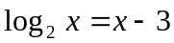，若已知在開區間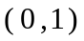有一實根，則另一實根在
(A）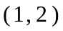 (B）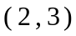 （C）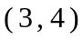 （D）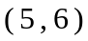 （E）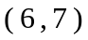。
- 令函數＝－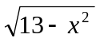，試求 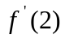 的值為
（A） （B） （C） （D） （E） 1
- 設a＝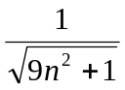＋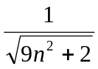＋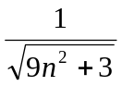＋……＋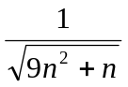，利用夾擠定理
，試求 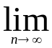a＝
(A) 0 （B） （C） （D） （E）1。
- 已知多項式函數 滿足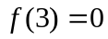及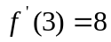，試求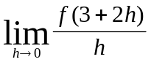＝
（A）0 （B）4 （C）8 （D）16 （E）24。
- 設函數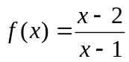，下列敘述哪些是正確的。
(A)的定義域為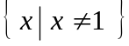 (B)的值域為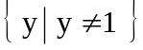（C）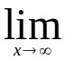＝1
（D）在x＝2的導數為 2 (E)在x＝2 處連續 。

二、填充題 （1~4題，每格6分，第5題8分，共32分）
- 已知函數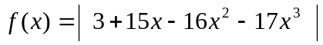，試求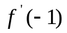＝ 。
- 設為實數，若函數＝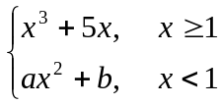 在處可微分，試求數對
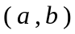＝ 。
- 試求 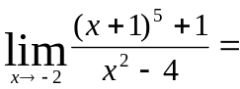 。

- 設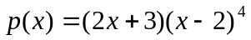，試求 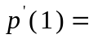 。
- 設等比級數首項和 S＝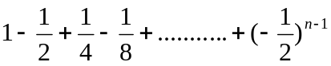，且S＝S，
又滿足 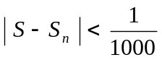的最小自然數為，試求數對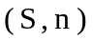＝ 。
三、計算、證明題 （共34分）※請標明題號，依序作答※
- 設為三次實係數多項式函數，且滿足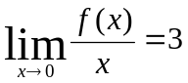，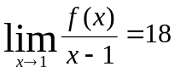，
試求：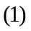 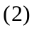的圖形在時的切線方程式。 （6分，6分）
- 試利用數學歸納法，證明：為自然數，當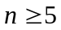時，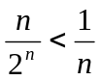 恆成立。
試由的結果，求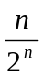＝？ （10分，2分）
- 設為整數，且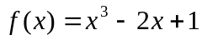和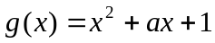在兩曲線的交點處
有共同的切線，試求 及共同的切線方程式。 （10分）

台北市立松山高中102學年度第2學期期中考 高三自然組數學 答案
一、選擇題(1~4題單選，每題6分，第5題多重選，10分；共34分）
1. | 2. | 3. | 4. | 5.
D | C | C | D | ABCE
二、填充題 （1~4題，每格6分，第5題8分，共32分）
1. | 2. | 3. | 4. | 5.
4 | （4 ,2） | 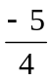 | －18 | 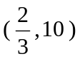
三、計算、證明題 （共34分）※請標明題號，依序作答※
- ...... 6分
切線方程式為 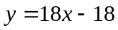 ...... 6分。
- 略 ................................... 10分
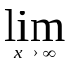＝0 .............................2分
- 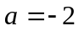，切線方程式 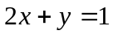...................10分

